Vážená kolegyně, Vážený kolego,
srdečně bychom Vás chtěli pozvat na kurz terénní výuky, který se uskuteční ve středu 19. září 2012 v Olomouci a jejím nejbližším okolí. Ačkoliv je kurz primárně určen pro učitele zeměpisu, své si zde najdou i vyučující jiných oblastí vzdělávání.
Na programu bude jak teorie vyučování v terénu (specifika, výhody ad.), tak především praktické ukázky vzdělávacích aktivit, které se mohou stát inspirací pro Vaši další výuku.

Sraz bude ve 13:15 v prvním patře nové budovy Přírodovědecké fakulty UP v Olomouci, ulice 17. listopadu 12, v učebně 2.004.
Konec je plánován nejpozději v 19:00.
Cestovné Vám bude po předložení jízdních dokladů uhrazeno v plné výši.

S sebou kromě kvalitní obuvi budete potřebovat už jen dobrou náladu a chuť učit se něčemu novému.

Přiloženou přihlášku, prosím, zašlete nejpozději do čtvrtku 13. září na adresu jan.hercik@upol.cz, na které Vám také rádi zodpovíme případné dotazy.

Na shledanou se těší, dr. Darina Foltýnová, mgr. Jan Hercik a mgr. Petr Šimáček

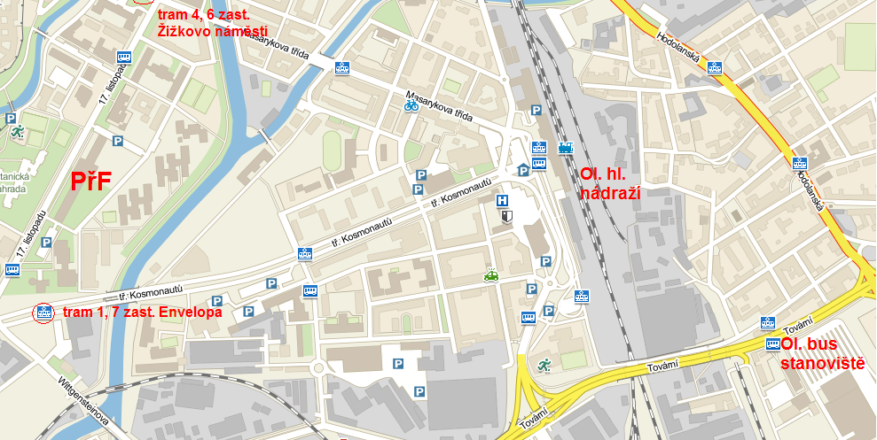

Přihláška na kurz terénní výuky pro učitele ZŠ a SŠ – 19. září 2012

Jméno, příjmení, titul:
Bydliště:
Zaměstnavatel:
Aprobace:
Vaše přání týkající se kurzu:

